ФЭМП
Посмотри внимательно на картинку
1.Сколько животных на картинке?
2.Кто находится вверху?
3.Кто находится внизу справа?
4.Кто находится посередине?
5.Кто находится вверху справа?
6.Кто находится внизу слева?
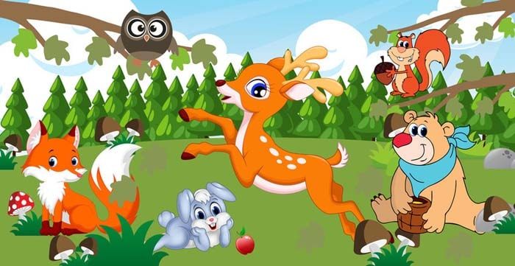
Задание № 3 Сосчитай в каждом столбике животных, найди цифру под столбиком, которая подходит по счету животного.
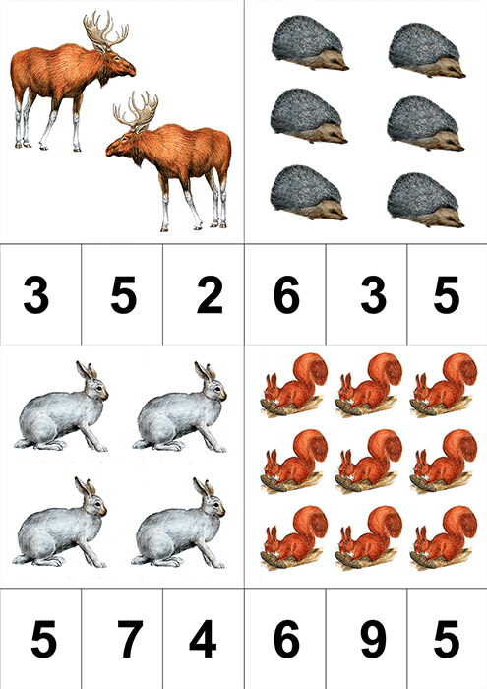
Задание № 4 Рассмотри картинку и посчитай
1.Сосчитай сколько малины осталось, собрать медведю?
2.Сколько сов сидит на дереве?
3.Сколько белок на картинке?
4.Сколько орехов на земле?
5.Сколько ежей на картинке?
6.Сколько грибов у ежа в лапах?
7.Сколько больших сов?
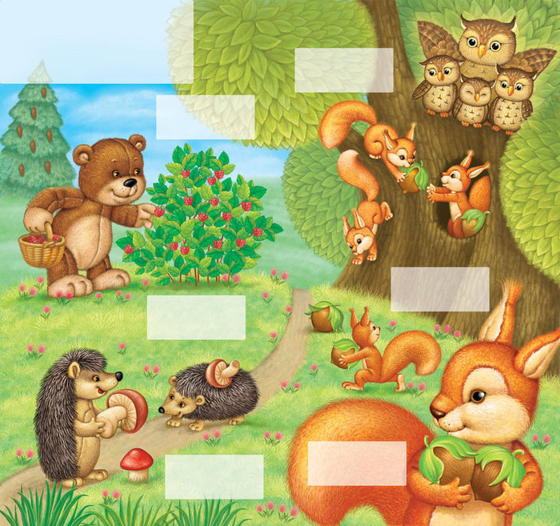
Задание № 5 Назови соседей этих цифр
